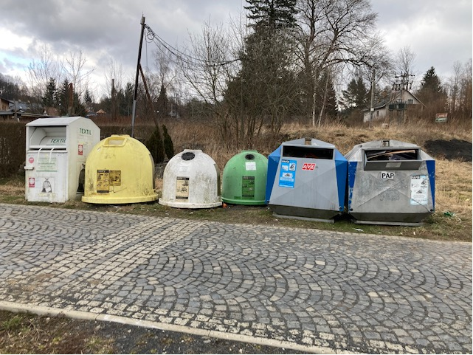
Textil a kontejnery na tříděný odpad na náměstí, za penzionem BAMAKO.
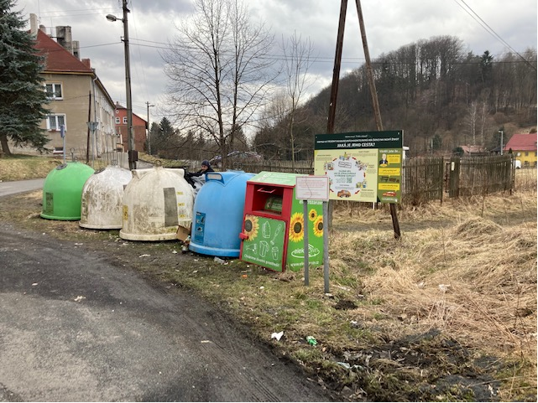
Elektroodpad a kontejnery na tříděný odpad v Horní Chřibské.
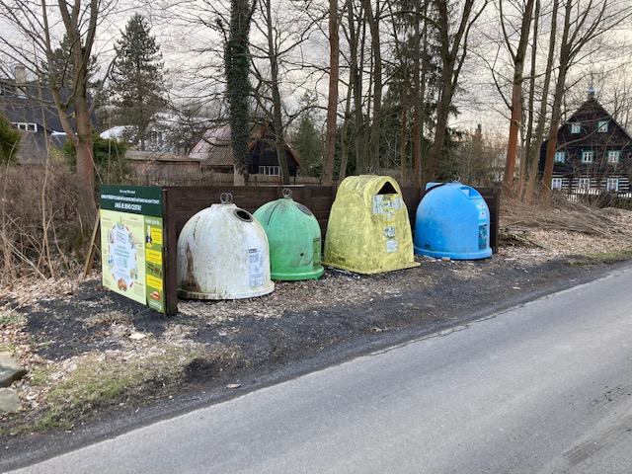
Kontejnery na tříděný odpad v Dolní Chřibské.
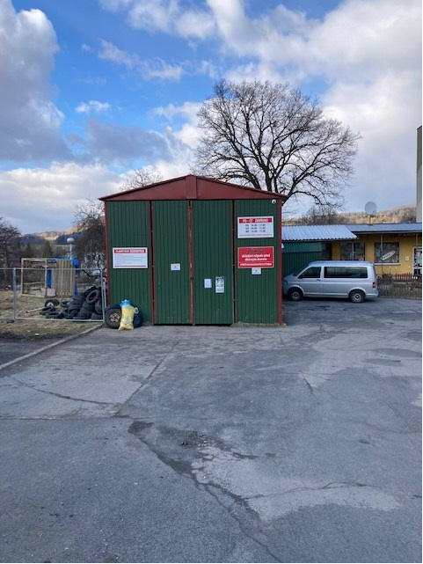
Sběrný dvůr na sídlišti ve Chřibské.
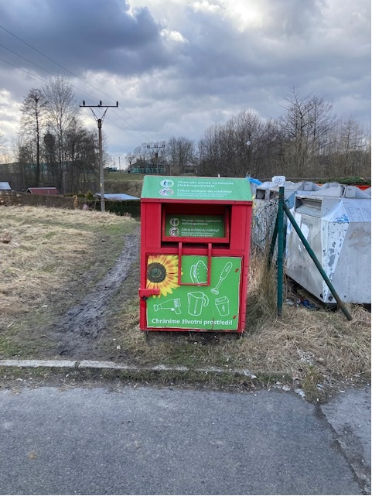
Elektroodpad na sídlišti ve Chřibské.
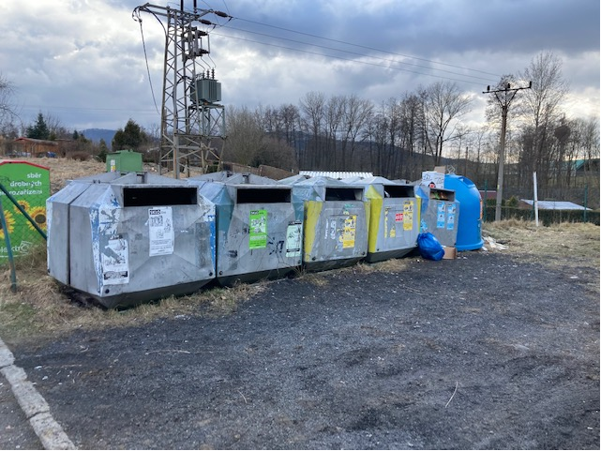
Kontejnery na tříděný odpad na sídlišti ve Chřibské.

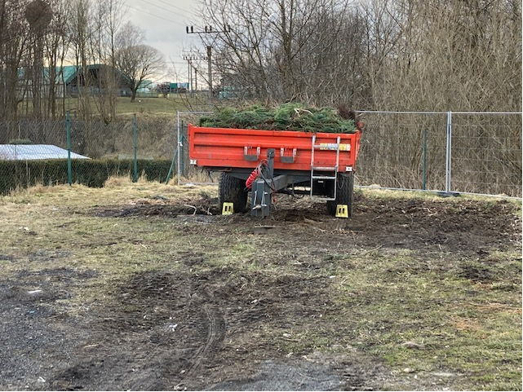
Sběrné místo na bioodpad na sídlišti ve Chřibské.

